# Institut Universitaire des Sciences - IUS

## Faculté des Sciences et Technologie - FST

### Rapport du Td1 Mathématiques

### Préparé par Robaldo BADIO

### Soumis au chargé de cours Ismael ST-AMOUR

#### Date Le 15 / 04 / 2025

Installation de Jupyter notebook

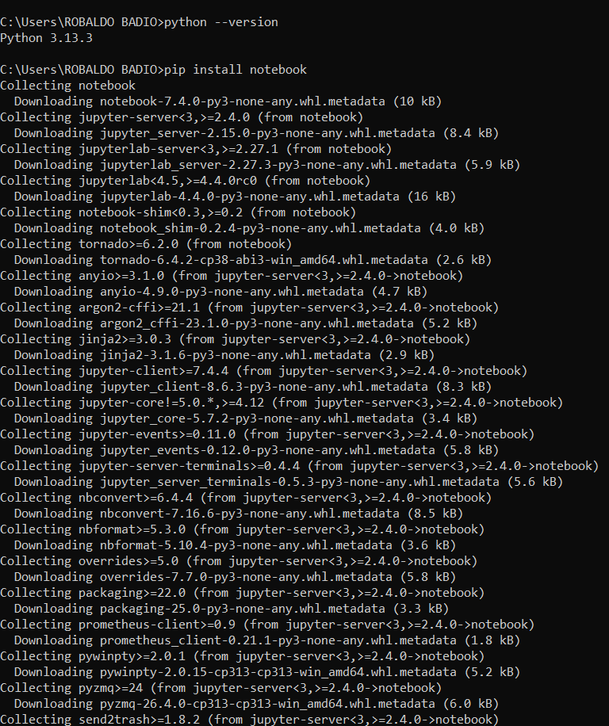 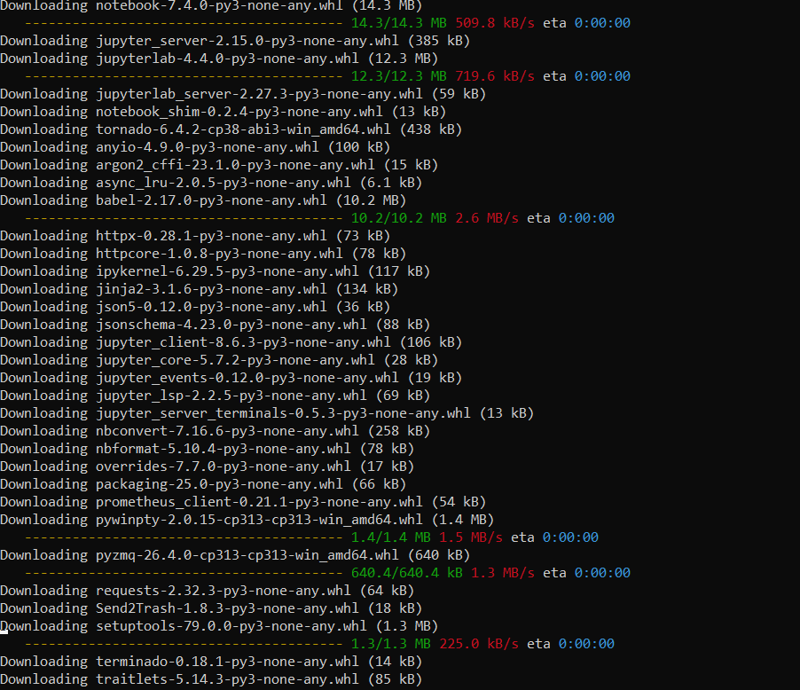 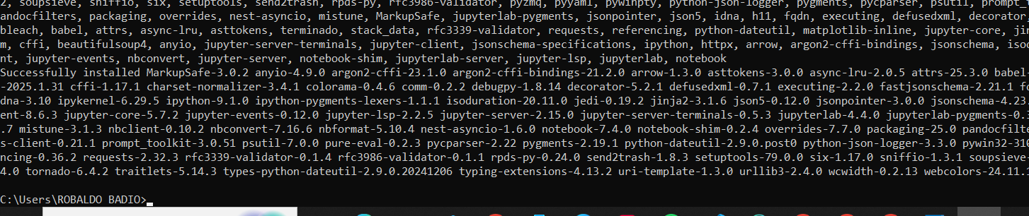

Écris un programme qui convertit un nombre décimal en hexadécimal en demandant à l’utilisateur de saisir ce nombre.

decimal = int (input ("Entrer un nombre décimal"))  
hexad = hex(decimal)  
print(f"{decimal} en hexadécimal est {hexad[2:].upper()}")

Entrer un nombre décimal 344  
  
  
344 en hexadécimal est 158

Écris un programme qui convertit un nombre hexadécimal en décimal en demandant à l’utilisateur de saisir ce nombre.

hexad = input ("Entrer une valeur hexadécimal")  
decimal = int(hexad, 16)  
print(f"{hexad} en décimal est {decimal}")

Entrer une valeur hexadécimal 3F  
  
  
3F en décimal est 63

Créer un fichier CSV dans Python, charger le et l’afficher

import pandas as pd  
  
data = {  
"Nom": ["Naguiby", "Jameson", "Peterson", "Beatrice", "Yann"],  
"Sexe": ["M", "M", "M", "F", "M"],  
"Zone": ["Zoranje", "Monchil", "Siloe", "Bois Beuf", "Civadier"]  
}  
  
df = pd.DataFrame(data)  
  
df.to_csv("etudiantL3.csv", index=False)  
print("Fichier CSV créé avec succès !")

Fichier CSV créé avec succès !

df = pd.read_csv("etudiantL3.csv")  
print(df.head())

Nom Sexe Zone  
0 Naguiby M Zoranje  
1 Jameson M Monchil  
2 Peterson M Siloe  
3 Beatrice F Bois Beuf  
4 Yann M Civadier

Créer grande base de données (5000+ lignes) aléatoires

import pandas as pd  
import numpy as np  
from faker import Faker  
fake = Faker()  
  
n = 5000  
  
data = {  
'ID': np.arange(1, n+1), # ID de 1 à 5000  
'Nom': [fake.name() for _ in range(n)],   
'Âge': np.random.randint(17, 65, size=n),  
'Ville': [fake.city() for _ in range(n)],  
'Email': [fake.email() for _ in range(n)],  
'Date Inscription': [fake.date_this_decade() for _ in range(n)]  
}  
  
df = pd.DataFrame(data)  
  
df.to_excel('grande_base_de_donnees.xlsx', index=False, engine='openpyxl')  
print("Fichier Excel de 5000 entrées généré avec succès !")

Fichier Excel de 5000 entrées généré avec succès !

Créer 3Graphes

Graphe1

import matplotlib.pyplot as plt  
# Données  
x = [1, 2, 3, 4, 5]  
y = [10, 20, 15, 25, 30]  
  
plt.plot(x, y, marker='o', linestyle='-', color='r', label="Croissance")  
  
plt.xlabel("Temps (jours)")  
  
plt.ylabel("Valeur")  
plt.title("Évolution de la valeur en fonction du temps")  
plt.legend()  
  
plt.show()

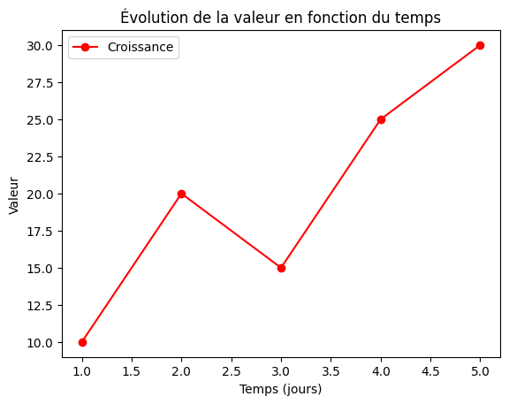

png

Graphe2

categories = ["A", "B", "C", "D"]  
valeurs = [20, 35, 30, 40]  
  
plt.bar(categories, valeurs, color='green')  
plt.xlabel("Catégories")  
plt.ylabel("Valeurs")  
plt.title("Comparaison des catégories")  
plt.show()

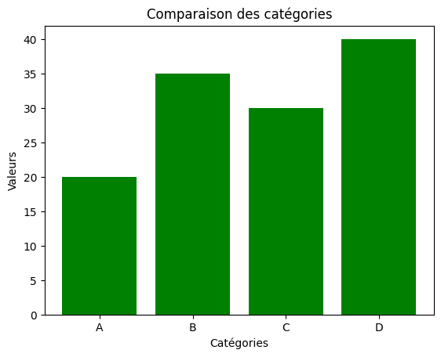

png

Graphe3

import matplotlib.pyplot as plt  
import numpy as np  
from mpl_toolkits.mplot3d import Axes3D  
# Générer une grille pour X et Y  
x = np.linspace(-5, 5, 100)  
y = np.linspace(-5, 5, 100)  
X, Y = np.meshgrid(x, y)  
# Définir la fonction Z (par exemple, une surface sinusoïdale)  
Z = np.sin(np.sqrt(X**2 + Y**2))  
# Créer la figure et le subplot 3D  
fig = plt.figure(figsize=(8, 6))  
ax = fig.add_subplot(111, projection='3d')  
# Tracer les contours 3D  
ax.contour3D(X, Y, Z, 50, cmap='viridis')  
# Ajouter des labels et titre  
ax.set_xlabel("X")  
ax.set_ylabel("Y")  
ax.set_zlabel("Z")  
ax.set_title("Contours 3D de la fonction Z = sin(sqrt(X^2 + Y^2))")  
plt.show()

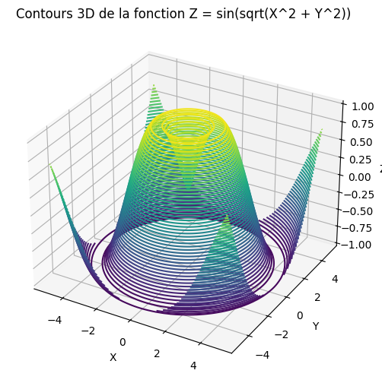

png